MILANO | TEATRO LEONARDO via Ampère 1
LUNEDÌ 18 MARZO 2024, ORE 19.00

PRESENTAZIONE IN ANTEPRIMA DEL NUOVO LIBRO DI
CORRADO D’ELIA
IO, VINCENT VAN GOGH
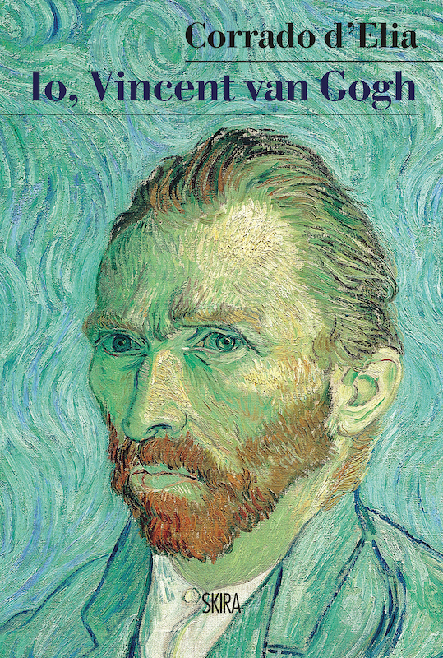
SKIRA Arte

Lunedì 18 marzo 2024, alle ore 19.00, il Teatro Leonardo a Milano (via Ampère 1) ospita la presentazione in anteprima del nuovo libro di Corrado d’Elia, attore, regista, Io, Vincent van Gogh (Skira Arte).

Nel corso della serata, l’autore dialogherà con Carmelo Pistillo, regista, giornalista e critico di teatro e Stella Casiraghi, autrice, formatrice e operatrice culturale.

Io, Vincent van Gogh è un testo originale, poetico e coinvolgente dedicato a uno degli artisti più amati e incompresi di sempre. Un genio assoluto che ha consacrato la sua vita all’arte, trasformando la pittura in sentimento e colore.

Corrado d’Elia propone un ritratto avvincente dell’artista olandese che prende vita come davvero fosse la pittura di un quadro. Un van Gogh inedito, lontano dai tradizionali approcci biografici, storici o manualistici.

“Ma come trasmettere con le parole l'esperienza delle immagini, della luce e del colore? Come restituire attraverso la scrittura non solo le opere, ma anche le intense emozioni che queste ogni volta suscitano in noi? Queste domande e il personale desiderio di condividere la profonda commozione che ho provato ogni volta che mi sono trovato di fronte ad una sua opera, danno vita a "Io, Vincent van Gogh”, un testo che per sua natura mi sembra sfugga alle definizioni convenzionali, insieme com’è testo teatrale, raccolta di liriche in versi e racconto privato. Undici intime ballate che, come quadri, paiono comporsi davanti a noi, conducendoci in un flusso emotivo caldo e personale”. Corrado D’Elia

Originariamente concepito come testo teatrale, (in scena proprio in questi giorni, dal 14 al 24 marzo 2024 sul palcoscenico del Teatro Leonardo a Milano) Io, Vincent van Gogh restituisce con una scrittura vibrante e vitale, le intense emozioni che hanno caratterizzato la vita del grande pittore.
Nel gennaio 2024 il testo Io, Vincent van Gogh ha vinto la XVII edizione del Concorso Europeo per il Teatro e la Drammaturgia Tragos per la Sezione Autore Contemporaneo.

Corrado d’Elia è attore, regista e autore.
Nasce a Milano nel 1967 e si diploma presso la Scuola d’Arte Drammatica Paolo Grassi. Come attore è vincitore di numerosi premi, tra cui il Premio Hystrio, il Premio Nazionale Franco Enriquez, il Premio Internazionale Luigi Pirandello, il Premio della Critica Italiana, il Premio Internazionale Franco Cuomo.
Nel marzo 2014 riceve la Medaglia del Presidente della Repubblica per avere organizzato a Palazzo Reale a Milano il Festival Internazionale della Regia. È stato direttore artistico di numerosi teatri, stagioni e di rassegne teatrali in tutta Italia. È fondatore e direttore artistico della Compagnia Corrado d'Elia e di Teatri Possibili.

È anche autore dei libri Io, Moby Dick (Ares Edizioni, 2022) e Strade maestre. I maestri del teatro contemporaneo (Cue Press Editore, 2023). Nel 2023 con Io, Moby Dick ha vinto il Premio Letterario Mino De Blasio e il Premio Letterario Internazionale Lago Gerundo.

CORRADO D’ELIA

IO, VINCENT VAN GOGH
di SKIRA Arte
prefazione di Silvana Costa
postfazione di Chiara Salvucci
14 × 21 cm, 64 pagine, brossura
Prezzo di copertina €18,00

Presentazione:
lunedì 18 marzo 2024, ore 19.00
Milano, Teatro Leonardo, via Ampère, 1
Ingresso libero
Consigliata la prenotazione a compagnia@corradodelia.it, T. 375.5176331

Ufficio stampa Corrado d’Elia
Isabella Rotti | T. +39 348 5801946 | isabella.rotti@gmail.com

Ufficio Stampa Skira Arte
CLP Relazioni Pubbliche
Anna Defrancesco | T. +39 02 36755700 | M. +39 349 6107625
anna.defrancesco@clp1968.it | www.clp1968.it | www.skira.net

